OSI modell

**Céljai**

Az OSI modellje a különböző protokollok által nyújtott funkciókat **egymásra épülő rétegekbe** sorolja. Minden réteg csak és kizárólag az **alsóbb rétegek által nyújtott funkciók**ra támaszkodhat, és az általa megvalósított funkciókat pedig csak felette lévő réteg számára nyújthatja. **A rendszert, amelyben a protokollok viselkedését az egymásra épülő rétegek valósítják meg, gyakran nevezik 'protokoll veremnek' vagy 'veremnek'**. A protokoll verem mind hardver szinten, mind pedig szoftveresen is megvalósítható, vagy a két megoldás keverékeként is. Tipikusan csak az alsóbb rétegek azok, amelyeket hardver szinten (is) megvalósítanak, míg a felsőbb rétegek szoftveresen kerülnek megvalósításra.

Ez az OSI modell alapvetően meghatározó volt a számítástechnika és hálózatokkal foglalkozó ipar számára. **A legfontosabb eredmény az volt, hogy olyan specifikációkat határoztak meg**, amelyek **pontosan leírták, hogyan léphet egy réteg kapcsolatba egy másik réteggel**. Ez azt jelenti a gyakorlatban, hogy egy gyártó által írt réteg programja együtt tud működni egy másik gyártó által készített programmal (feltéve, hogy az előírásokat mindketten pontosan betartották). Az említett specifikációkat a TCP/IP közösség a [Requests for Comments](https://www.wikiwand.com/hu/Request_for_Comments" \o ") vagy „**RFC**”-k néven ismeri. **Az OSI közösségben használt szabványokat itt lehet megtalálni: ISO szabványok.**

**A rétegekre bontott hálózati modell előnyei:**

* Csökkenti a bonyolultságot
* Szabványosítja az interfészeket
* Támogatja a moduláris tervezést
* Biztosítja a különféle technológiák együttműködését
* Felgyorsítja a fejlődést
* Egyszerűsíti a tanulást és az oktatást

Az OSI referencia modellje, a hét réteg hierarchikus rendszere meghatározza a két számítógép közötti kommunikáció feltételeit. A modellt az [International Organization for Standardization](https://www.wikiwand.com/hu/International_Organization_for_Standardization) az ISO 7498-1 számú szabványában írta le. A cél az volt, hogy megengedje a hálózati együttműködést különböző gyártók különböző termékei között, különböző platformok alkalmazása esetén, anélkül, hogy lényeges lenne, melyik elemet ki gyártotta, illetve készítette. Az 1970-es évek végéig az ISO az OSI modellt javasolta, mint hálózati szabványt.

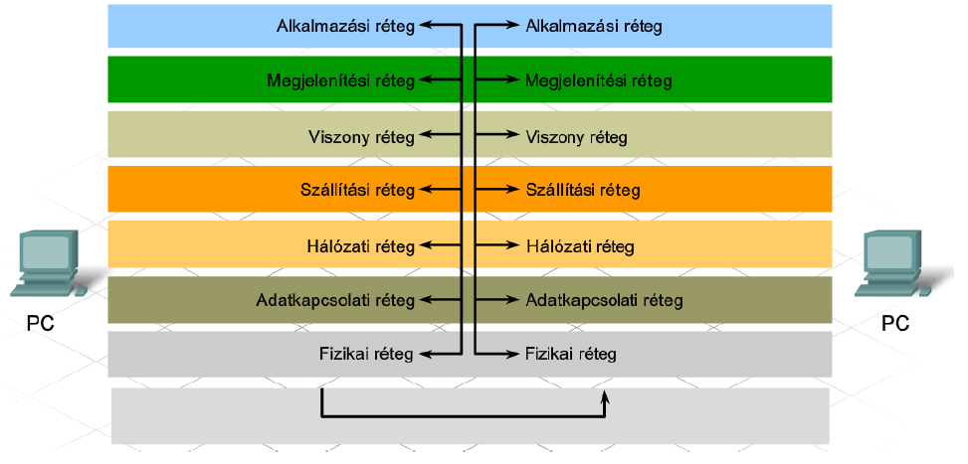

A szinten "[Hub](https://www.wikiwand.com/hu/Hub_(h%C3%A1l%C3%B3zat)" \o "Hub (hálózat))"-ok, "[repeater](https://www.wikiwand.com/hu/Repeater" \o "Repeater)"-ek és "[hálózati adapterek](https://www.wikiwand.com/hu/H%C3%A1l%C3%B3zati_k%C3%A1rtya)" számítanak a kezelt berendezések közé.

**A**[**fizikai réteg**](https://www.wikiwand.com/hu/Fizikai_r%C3%A9teg) feladata a bitek kommunikációs csatornára való juttatása. Ez a réteg határoz meg minden, az eszközökkel kapcsolatos fizikai és elektromos specifikációt, beleértve az érintkezők kiosztását, a használatos feszültség szinteket és a kábel specifikációkat.

* **felépíteni és lezárni egy csatlakozást** egy [kommunikációs](https://www.wikiwand.com/hu/Kommunik%C3%A1ci%C3%B3) médiummal.
* részt venni egy folyamatban, amelyben a kommunikációs erőforrások több felhasználó közötti hatékony megosztása történik. Például, kapcsolat szétosztás és adatáramlás vezérlés.
* [**moduláció**](https://www.wikiwand.com/hu/Modul%C3%A1ci%C3%B3)**, vagy a digitális adatok olyan átalakítása, konverziója, jelátalakítása, ami biztosítja, hogy a felhasználó adatait** a megfelelő kommunikációs [csatorna](https://www.wikiwand.com/hu/Csatorna_(kommunik%C3%A1ci%C3%B3)) továbbítani tudja. A jeleket vagy fizikai kábelen – réz vagy optikai szál, például – vagy rádiós kapcsolaton keresztül kell továbbítani.

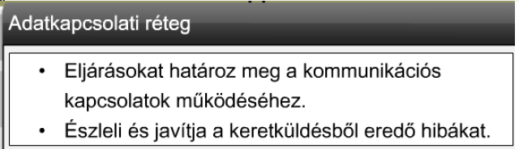

Ez az a réteg, ahol a [bridge](https://www.wikiwand.com/hu/H%C3%A1l%C3%B3zati_h%C3%ADd" \o "Hálózati híd)-ek és [switch](https://www.wikiwand.com/hu/Switch_(informatika)" \o "Switch (informatika))-ek működnek

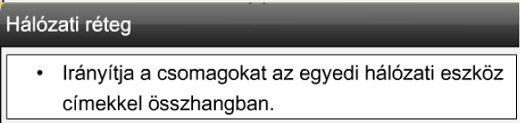

**A**[**hálózati réteg**](https://www.wikiwand.com/hu/H%C3%A1l%C3%B3zati_r%C3%A9teg) biztosítja a változó hosszúságú [adat](https://www.wikiwand.com/hu/Adat) sorozatoknak a küldőtől a címzetthez való továbbításához szükséges funkciókat és eljárásokat, úgy, hogy az adatok továbbítása a szolgáltatási minőség függvényében akár egy vagy több hálózaton keresztül is történhet. A hálózati réteg biztosítja a hálózati [útvonalválasztást](https://www.wikiwand.com/hu/%C3%9Atvonalv%C3%A1laszt%C3%A1s), az adatáramlás ellenőrzést, az adatok szegmentálását/deszegmentálását, és főként a hiba ellenőrzési funkciókat. Az [útvonalválasztók](https://www.wikiwand.com/hu/%C3%9Atvonalv%C3%A1laszt%C3%B3) (router-ek) ezen a szinten működnek a hálózatban – adatküldés a bővített hálózaton keresztül, és az internet lehetőségeinek kihasználása (itt dolgoznak a 3. réteg (vagy IP) switch-ek). Itt már logikai címzési sémát használ a modell – az értékeket a hálózat karbantartója (hálózati mérnök) adja meg egy hierarchikus szervezésű címzési séma használatával. A legismertebb példa a 3. rétegen az [Internet Protocol](https://www.wikiwand.com/hu/Internet_Protocol) (IP).

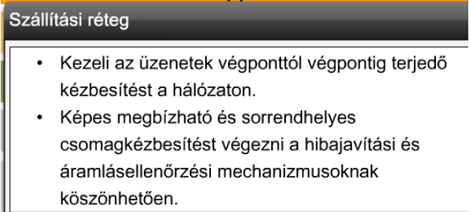

**A**[**szállítási réteg**](https://www.wikiwand.com/hu/Sz%C3%A1ll%C3%ADt%C3%A1si_r%C3%A9teg) biztosítja, hogy a felhasználók közötti adatátvitel transzparens legyen. A réteg biztosítja, és ellenőrzi egy adott kapcsolat megbízhatóságát. Néhány protokoll kapcsolat orientált. Ez azt jelenti, hogy a réteg nyomon követi az adatcsomagokat, és hiba esetén gondoskodik a csomag vagy csomagok újraküldéséről. A legismertebb 4. szintű protokoll a [TCP](https://www.wikiwand.com/hu/Transmission_Control_Protocol).

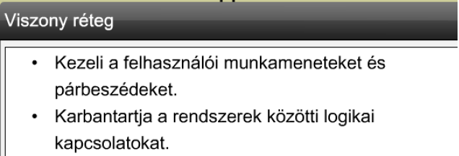

**A**[**viszony réteg**](https://www.wikiwand.com/hu/Viszony_r%C3%A9teg) a végfelhasználói alkalmazások közötti dialógus menedzselésére alkalmas mechanizmust valósít meg. A megvalósított mechanizmus lehet duplex vagy félduplex, és megvalósítható ellenőrzési pontok kijelölési, késleltetések beállítási, befejezési, illetve újraindítási eljárások.

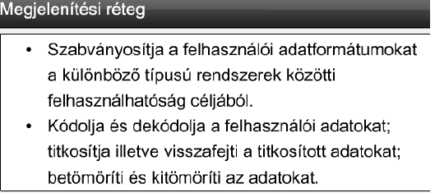

**A**[**megjelenítési réteg**](https://www.wikiwand.com/hu/Megjelen%C3%ADt%C3%A9si_r%C3%A9teg) biztosítja az alkalmazási réteg számára, hogy az adatok a végfelhasználó rendszerének megfelelő formában álljon rendelkezésre. [MIME](https://www.wikiwand.com/hu/MIME) visszakódolás, [adattömörítés](https://www.wikiwand.com/hu/Adatt%C3%B6m%C3%B6r%C3%ADt%C3%A9s), titkosítás, és egyszerűbb adatkezelések történnek ebben a rétegben. Példák: egy [EBCDIC](https://www.wikiwand.com/hu/EBCDIC)-kódolású szöveges [fájl](https://www.wikiwand.com/hu/F%C3%A1jl) [ASCII](https://www.wikiwand.com/hu/ASCII)-kódú szövegfájllá konvertálása, vagy [objektum](https://www.wikiwand.com/hu/Objektum) és más [adatstruktúra](https://www.wikiwand.com/hu/Adatstrukt%C3%BAra) sorossá alakítása és [XML](https://www.wikiwand.com/hu/XML) formába alakítása vagy ebből a formából visszaalakítása valamilyen soros formába. A mai OSI modellben az Adatmegjelenítési réteg az Alkalmazási rétegbe lett integrálva. (A mai OSI ezért valójában 5 rétegű mivel a régi 7 rétegű modell 5. rétege a 4. illetve a 6. rétege a 7. rétegbe integrálódott. )

feladata:

* két számítógép között logikai kapcsolat létesítése
* párbeszéd szervezése
* vezérjelkezelés
* szinkronizálás

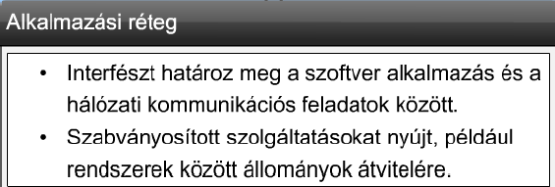

**Az**[**alkalmazási réteg**](https://www.wikiwand.com/hu/Alkalmaz%C3%A1si_r%C3%A9teg) szolgáltatásai támogatják a szoftver alkalmazások közötti kommunikációt, és az alsóbb szintű hálózati szolgáltatások képesek értelmezni alkalmazásoktól jövő igényeket, illetve, az alkalmazások képesek a hálózaton küldött adatok igényenkénti értelmezésére. Az alkalmazási réteg protokolljain keresztül az alkalmazások képesek egyeztetni formátumról, további eljárásról, biztonsági, szinkronizálási vagy egyéb hálózati igényekről. A legismertebb alkalmazási réteg szintű protokollok a HTTP, az SMTP, az FTP és a Telnet.

